**Zyxel Networks wprowadza przedłużacz PoE, aby pomóc sprostać wyzwaniom związanym z wdrażaniem sieci na dużych odległościach**

**Nowy PoE12-3PD oferuje elastyczną i przyjazną sieć w przestrzeniach zewnętrznych i zabytkowych budynkach.**

Zyxel Networks, lider w dostarczaniu bezpiecznych, opartych na sztucznej inteligencji rozwiązań sieciowych w chmurze, wprowadza na rynek nowy przedłużacz Power-over-Ethernet. Został zaprojektowany, aby pomóc organizacjom sprostać wyzwaniom związanym z wdrażaniem sieci na dużych odległościach i ograniczeniami mocy.

Przeznaczony do użytku wewnątrz lub na zewnątrz PoE12-3PD jest urządzeniem zarządzanym w chmurze, które zwiększa elastyczność sieci dla małych i średnich firm (SMB) oraz dostawców usług zarządzanych (MSP). Ułatwia zapewnienie rozszerzenia zasięgu sieci na większych obszarach wewnętrznych i zewnętrznych, w zabytkowych budynkach lub na dłuższych odległościach, gdzie nie ma wystarczającej liczby gniazdek elektrycznych.

*PoE12-3PD jest świadectwem naszego zaangażowania w rozwiązywanie rzeczywistych wyzwań, które stoją przed naszymi klientami. Wiele mniejszych firm przygotowuje się na ekspansję, ale często odkrywa, że przeprowadzka do większych biur może powodować problemy z łącznością -* powiedział Kell Lin, Dyrektor ds. Strategii Sieci w Jednostce Biznesowej w Zyxel Networks. *Dlatego opracowaliśmy rozwiązanie typu plug-and-play, które umożliwia małym i średnim firmom oraz dostawcom usług mobilnych łatwe i pewne wdrażanie sieci w złożonych środowiskach*.

Chociaż przełączniki PoE mogą być używane do uproszczenia infrastruktury okablowania, wydajność sieci często ogranicza długość przewodów wynosząca do 100 metrów. Nowy PoE12-3PD firmy Zyxel Networks oferuje efektywne i ekonomiczne rozwiązanie, które rozszerza zasięg sieci oraz zapewnia płynną łączność w scenariuszach wewnętrznych i zewnętrznych.

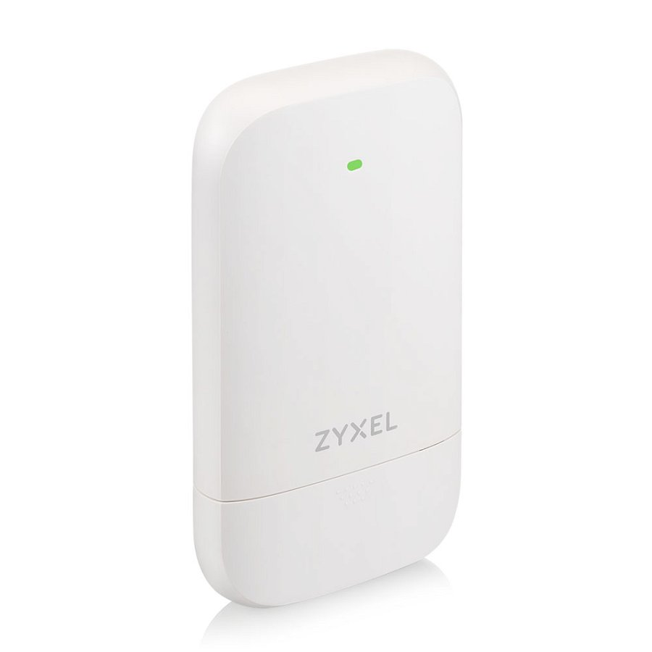

**Łatwe rozszerzanie sieci**

PoE12-3PD to proste rozwiązanie typu plug-and-play, które przesyła zarówno dane, jak i zasilanie do brzegu sieci. Zdolny do dostarczenia łącznej mocy do 45 W za pośrednictwem trzech portów PoE+ downlink, umożliwia podłączenie wielu klientów PoE. Są to na przykład kamery IP, systemy kontroli dostępu, urządzenia IoT oraz urządzenia i czujniki smart home, które są zwykle umieszczone na zewnątrz lub w trudno dostępnych miejscach budynku.

Po zainstalowaniu użytkownicy mogą sprawdzać stan swojej sieci za pośrednictwem platformy chmurowej Zyxel Networks - Nebula. Zapewnia ona monitorowanie całej sieci z jednego miejsca. Jest dostępna za pośrednictwem Internetu i aplikacji mobilnej, dzięki czemu rozwiązywanie problemów staje się proste dla administratorów sieci i MSP.

Zaprojektowany w celu zapewnienia nieprzerwanych usług, PoE12-3PD ma funkcję ciągłego zasilania PoE. Minimalizuje ona przestoje konserwacyjne i ich wpływ na sieć. Zapewnia nieustanne zasilanie, nawet podczas cykli zasilania i aktualizacji oprogramowania układowego.

**Solidna konstrukcja**

Solidna konstrukcja sprawia, że PoE12-3PD jest idealny do zastosowań zewnętrznych i przemysłowych. Może wytrzymać temperatury od -20°C do 50°C. Nadaje się do montażu zarówno na ścianie, jak i na słupie. Ma obudowę ze stopniem ochrony IP55, zabezpieczenie przeciwprzepięciowe 6 kV oraz kabel uziemiający. W ramach dążenia Zyxel Networks do zmniejszenia odpadów i śladu węglowego, PoE12-3PD jest dostarczany w opakowaniu bez plastiku.

Aby uzyskać więcej informacji na temat PoE12-3PD oraz tego, w jaki sposób może on wspierać małe i średnie przedsiębiorstwa oraz dostawców usług internetowych, odwiedź stronę: <https://www.zyxel.com/global/en/products/switch/cloud-outdoor-indoor-poe-extender-poe12-3pd>.

